Bandung, Agustus 2016

Perihal : Lamaran Kerja untuk Posisi Dosen

Dengan hormat,
Saya seorang perempuan berusia 26 tahun. Saya lulus dari Program Sarjana Program Studi Agribisnis, Fakultas Pertanian Universitas Padjadjaran pada bulan Juli 2012, dan saat ini telah menyelesaikan pendidikan pasca sarjana di Institute Teknologi Bandung kelompok keahlian Manajemen Industri, Program Studi Teknik Manajemen Industri. Melalui surat ini, saya mengajukan diri untuk dapat bergabung dalam lembaga pendidikan yang Bapak/Ibu pimpin.
Selama kuliah, saya pernah terlibat dalam kegiatan kemahasiswaan seperti : Badan Eksekutif Mahasiswa Fakultas Pertanian Universitas Padjadjaran, dan ikatan Keluarga Muslim Pascasarjana ITB, serta aktif menghadiri berbagai seminar dan pelatihan di kampus. Selain itu, saya mengikuti program magang pada beberapa perusahaan yang terkait dengan mata kuliah yang saya ambil dan ikut serta dalam beberapa project yang diselenggarakan oleh Dinas KUKM Kota Bandung pada tahun 2014-2015. Saya seorang pembelajar, menyukai hal yang baru, pekerja keras, mandiri dan bertanggung jawab. Sebagai bahan pertimbangan Bapak/Ibu,bersama surat lamaran kerja ini saya lampirkan:

- Curriculum vitae.
Demikian surat lamaran ini saya ajukan, dengan harapan Bapak/Ibu bersedia memberikan kesempatan lebih lanjut bagi saya untuk bergaung dengan lembaga yang Bapak/Ibu pimpin. Atas perhatian yang Bapak/Ibu berikan, saya ucapkan terima kasih.

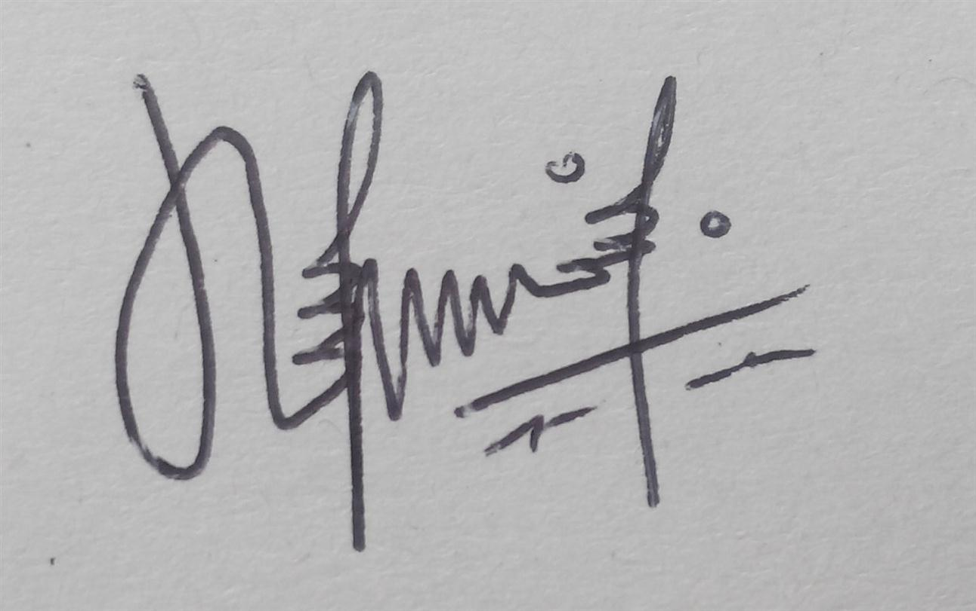
Hormat saya,

Noneng Nurjanah, SP.,MT.

